PEDIDO DE PROVIDÊNCIAS Nº 889/2024
Notificação ao proprietário para que faça a limpeza do terreno da Rua Thomas Edison, ao lado do nº 189, no Bairro Primavera.
Solicita-se, após os trâmites regimentais, que seja enviada cópia da presente proposição ao Poder Executivo, para que realize a seguinte providência:

Notificação ao proprietário para que faça a limpeza do terreno da Rua Thomas Edison, ao lado do nº 189, no Bairro Primavera.

Devido ao aumento dos casos de dengue em nossa cidade, solicita-se celeridade na execução do pedido, haja vista o número de pessoas que transitam pelo acesso.

Novo Hamburgo, 19 de março de 2024.
Vereadora Lourdes Valim

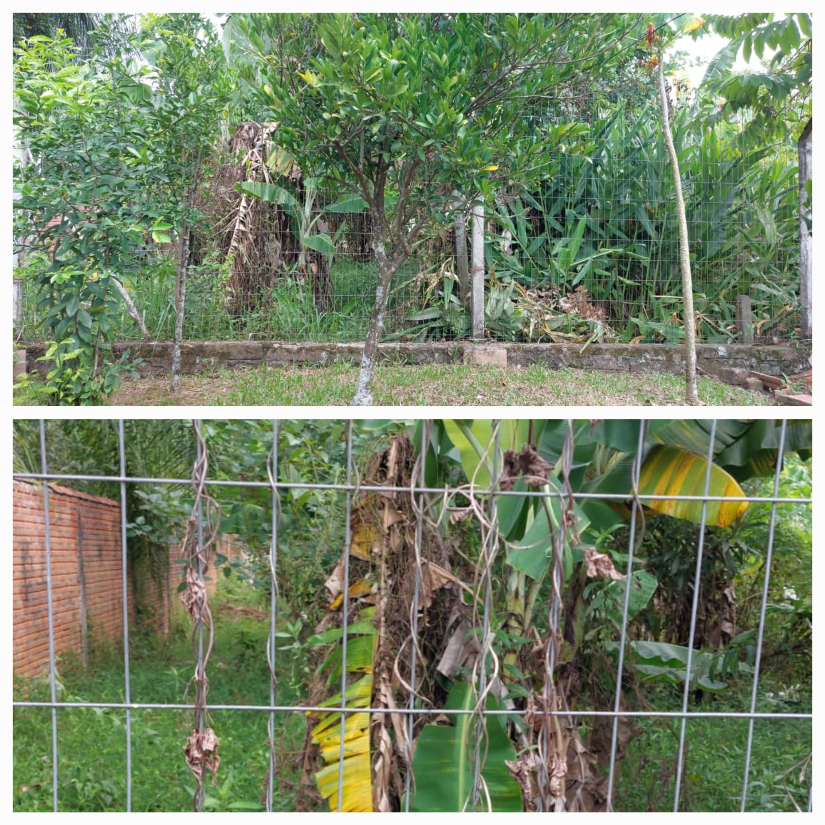

Obs.: Redação conforme original da autora.
/AO

